Pozvánka
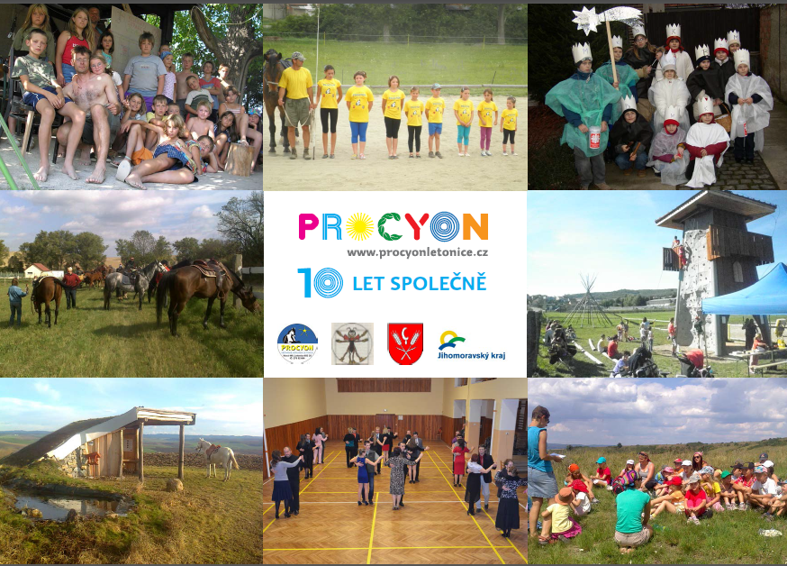
k účasti na konferenci s názvem Tvořivý venkov, jehož součástí bude také připomenutí činností a aktivit dětského oddílu Mravenci a našeho spolku
Konference se uskuteční
v neděli dne 26.11.2017 v prostorách Orlovny v Letonicích
Program :
16.30 - 17.00 zahájení, přivítání hostů a hodnocení uplynulých deseti let činnosti spolku, včetně připomenutí činnosti dětského oddílu Mravenci, která byla u počátku vzniku občanského sdružení a jeho aktivit
17.00 - 17.30 zhodnocení uplynulého období, rozprava nad tématem Tvořivost venkova a s ním spojenými budoucími aktivitami našeho spolku
17.30 - 19.00 prohlídka historických fotek, videí, kronik, výrobků, kulis, …… + sousedská beseda v pohostinství u Sv.Huberta za doprovodu cimbálové muziky Kalečník z Rousínova
Drobné občerstvení zajištěno, nicméně rádi doplníme program o košt domácích dobrot z Vašich kuchyní. Těšíme se na příjemný večer ve společnosti přátel.

